Evaluation 2 A NOM : PRENOM : Classe :

Questions de cours Complète les pointillés :

● Définition Un triangle isocèle est un ………………………………………………………………………………………………

● Propriété Si un triangle est isocèle, alors ………………………………………………………………………………………

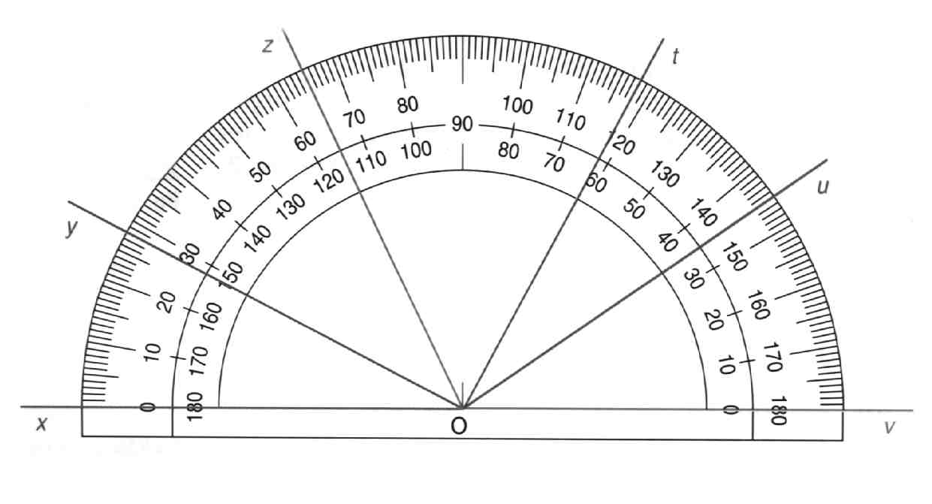
Exercice 1

Complète sans justification la mesure de chaque angle.

= | …… | = | ……
= | …… | = | ……
= | …… | = | ……

Exercice 2

Complète sans justification la colonne "Ta réponse" par la lettre qui correspond à la bonne réponse.

 | A | B | C | Ta réponse
On peut construire un triangle non plat dont les côtés mesurent... | 4 cm ; 5 cm ; 9 cm | 12 cm ; 5 cm ; 4 cm | 3,6 cm ; 4,8 cm ; 1,4 cm | ……
Si AB = 12 cm , AC = 5 cm  et BC = 7 cm, alors … | les points A, C et B sont alignés dans cet ordre. | le point B appartient au segment [AC]. | le triangle ABC est non plat. | ……
Si RST est un triangle non plat, alors… | RT > RS + ST | RT = RS + ST | RT < RS + ST | ……
Si E, D et F sont alignés dans cet ordre, alors … | ED = EF + FD | EF = ED + DF | DF = DE + EF | ……

Exercice 3

Construis ci-dessous le triangle ABC tel que AB = 6 cm, = 100 ° et = 20 °.

Exercice 4

- En justifiant à l’aide de calculs, peut-on construire le triangle LMN tel que :

LM = 3,9 cm ; LN = 3,3 cm ; MN = 8 cm ?

- Si la construction est possible, réalise-la ci-dessous.
Exercice 5

- En justifiant à l’aide de calculs, peut-on construire le triangle RST tel que :

RS = 5 cm ; ST = 8 cm ; RT = 7 cm ?

- Si la construction est possible, réalise-la ci-dessous.

Exercice 6

Complète la grille pour que les résultats de chaque ligne et de chaque colonne soient exacts.

20 | : | ...... | + | 4 | = | 14
− |  | × |  | ...... |  | −
4 | ...... | 6 | + | 2 | = | 12
x |  | : |  | ...... |  | +
3 | – | ...... | + | 1 | = | 1
= |  | = |  | = |  | =
...... | + | ...... | − | 9 | = | ......

Evaluation 2 B NOM : PRENOM : Classe :

Questions de cours Complète les pointillés :

● Définition Un triangle équilatéral est un …………………………………………………………………………………………

● Propriété Si un triangle est équilatéral, alors …………………………………………………………..………………………

Exercice 1

Complète sans justification la mesure de chaque angle.

= | …… | = | ……
= | …… | = | ……
= | …… | = | ……

Exercice 2

Complète sans justification la colonne "Ta réponse" par la lettre qui correspond à la bonne réponse.

 | A | B | C | Ta réponse
On peut construire un triangle non aplati dont les côtés mesurent... | 12 cm ; 5 cm ; 4 cm | 4,2 cm ; 5 cm ; 9 cm | 3,6 cm ; 5 cm ; 1,4 cm | ……
Si AB = 7 cm , AC = 5 cm  et BC = 12 cm, alors… | le point A appartient au segment [BC]. | le triangle ABC est non plat | les points A, B et C sont alignés dans cet ordre. | ……
Si RST est un triangle non plat, alors… | RS < RT + TS | RS = RT + TS | RS > RT + TS | ……
Si D, E et F sont alignés dans cet ordre, alors… | DE = DF + EF | DF = DE + EF | EF = DE + DF | ……

Exercice 3

Construis ci-dessous le triangle ABC tel que AB = 6 cm, = 100 ° et = 20 °.

Exercice 4

- En justifiant à l’aide de calculs, peut-on construire le triangle LMN tel que :

LM = 3,7 cm ; LN = 4,1 cm ; MN = 9 cm ?

- Si la construction est possible, réalise-la ci-dessous.
Exercice 5

- En justifiant à l’aide de calculs, peut-on construire le triangle RST tel que :

RS = 8 cm ; ST = 7 cm ; RT = 5 cm ?

- Si la construction est possible, réalise-la ci-dessous.

Exercice 6

Complète la grille pour que les résultats de chaque ligne et de chaque colonne soient exacts.

20 | : | ...... | + | 4 | = | 14
− |  | × |  | ...... |  | −
4 | ...... | 6 | + | 2 | = | 12
x |  | : |  | ...... |  | +
3 | – | ...... | + | 1 | = | 1
= |  | = |  | = |  | =
...... | + | ...... | − | 9 | = | ......

